**Муниципальное бюджетное общеобразовательное учреждение "Средняя общеобразовательная школа №5" г. Усинска**

**Экология в нашей жизни.**

***доклад*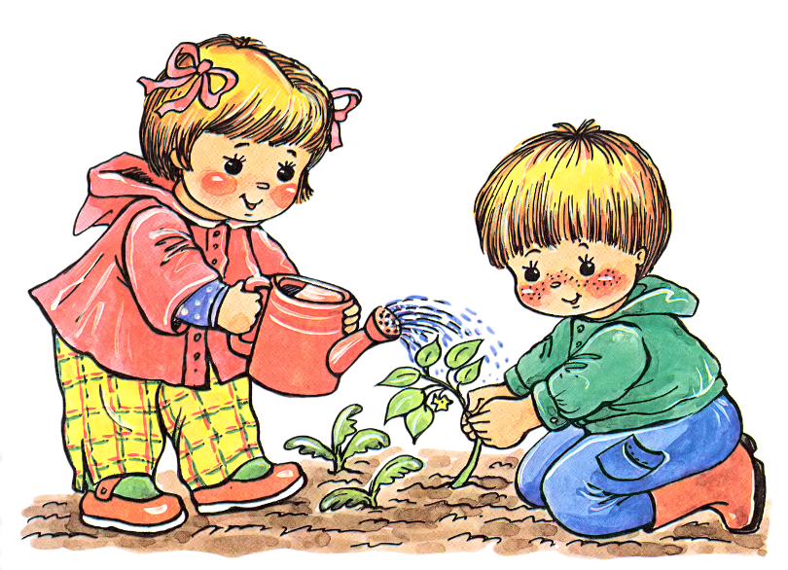**

**подготовила:**

**Латынина Софья Дмитриевна**

**уч-ся 3В класса**

**руководитель:**

**Должкова Наталья Евгеньевна**

**УСИНСК**

**2017**

**С О Д Е Р Ж А Н И Е**

**Введение 3**

**1.Что такое экология 4**

**2. Экология в нашей жизни 5**

**3. Заключение 9**

**4. Список литературы 10**

**Введение**

Проблема отношений человека с природой не нова, она имела место всегда. Воздействия человеческого общества на окружающую среду стало очень острым и приняло огромные масштабы. Планету могут спасти лишь люди, которые понимают законы природы, ведут учет многочисленных взаимодействий людей с природой и осознают, что человек - это всего лишь часть природы.

В условиях повсеместного загрязнения окружающей среды громадное значение приобретает экологическое воспитание и воспитание человека всех возрастов и профессий.

Сейчас очень много экологических проблем во всем мире. Это происходит оттого, что до недавнего времени мало уделялось внимания экологическому воспитанию и воспитанию людей с детского возраста. Это привело к тому, что люди стали, относится к природе только как к источнику сырья, жизни и т.д. В результате появились озоновые дыры, парниковый эффект, нефтяные пленки на поверхности воды.

Поэтому целью работы явилось желание узнать, что такое экология? Понять, что экология это наука о среде обитания и приспособленности в ней обитателей. Показать всем, что экологию нужно изучать с младшего возраста и для этого есть весь доступный и интересный материал.

**1. Что такое экология?**

Экология – это наука о «природном доме». Этот дом есть у каждого растения, животного, человека. Всё, что окружает их в природе, - это их дом. Экология изучает как растение связано с воздухом, с животными, человеком.

Экология изучаеткак животные связаны с воздухом, водой, с другими животными, с растениями и человеком. Она изучает и то, как человек связан с окружающей нас природой.

Экология изучает и то, как человек связан с окружающей нас природой

Экология– это наука о связях живых существ и среды обитания: живые существа - растения, животные, человек. Среда обитания - воздух, вода, почва.

Экология живет по нескольким законам:

- все связано во всем;

- природа знает лучше;

- все должно куда-то деваться;

- ничто не дается даром.

**2. Экология в нашей жизни.**

Жить в одном доме очень разным существам совсем непросто. Тут и поссориться можно, и отобрать у соседей местечко получше, а то и просто навредить.А если затеять войну между собой, то недолго, как говорится и на воздух всему дому взлететь. Однако земля наша не первую тысячу лет существует. И ничего. Все как-то уживаются, иначе говоря – сосуществуют, и даже на пользу другдругу, хотя польза эта частенько бывает своеобразной, поскольку одни служат кормом другим, а те, в свою очередь, - для третьих.

Животные питаются растениями или другими животными. Поэтому учёные говорят, что живые существа связаны между собой в цепи питания. Цепи питания всегда начинаются с бактерий гниения, которые работают в почве. В лесу растут осинки. Их корой питаются зайцы. Зайца может поймать и съесть лиса. Лиса умирает и превращается в бактерии гниения.

Животный мир можно систематизировать по типу питания.Существуют растительноядные животные. Это бобры, лошади, зайцы. косули и т.д. А еще мы знаем насекомоядных. Этоптицы, кроты, земноводные лягушки и ящерицы. Но больше всех мы знаем хищников: волки, лисы, рыси, и домашние кошки.

Экология изучает, как жильцы нашей планеты уживаются и воздействуют друг на друга.

Выруби лес – высохнет речка, звери без питья пропадут, испортится земля и даже воздух, поскольку лес является источником кислорода.

Или погонит ветер от заводов воздух, испорченный ядовитыми примесями, на лес, и лес погибнет, а дальше всё по той же цепочке.

Вопросы экологии находят место в народных стихах.

(Олег Литвинов "Бобровая семья")

Когда-то в давние года

В лесу на речке тихой

Жила бобровая семья,

Не предвкушая лиха.

Плотины строили они,

И речка небольшая

Поила всех, кто рядом жил

В черте лесного края.

И птицы пели по утрам,

И гризли – серый великан –

Гулял там без опаски.

И было всё, как в сказке.

И люди приходили в лес,

И дань добычей брали,

Но никогда баланс тех мест

Они не нарушали.

Потом другие вслед пришли,

Кому всё было мало.

Бобров потомство извели,

И красоты не стало.

Едва струился ручеёк

И лес поить уже не мог,

Засохли клёны, ели,

И разбежались звери.

Потом другие вслед пришли,

Кому всё было мало.

Бобров потомство извели,

И красоты не стало.

Едва струился ручеёк

И лес поить уже не мог,

Засохли клёны, ели,

И разбежались звери.

Ах, как помощники нужны!

И осенило тут – бобры!

Не говоря ни слова,

Всё сделают толково!

И первозданная краса

Вернулась в дикие леса.[1]

Человек – самое могущественное из живых существ, он больше всех вмешивается в дела земного дома. Он может помочь дому, а может, иногда по злому умыслу и навредить и они оборачиваются общей бедой.[2]

Человечеству известен очень яркий пример вмешательства в природу, когда необдуманно в Китае уничтожили колонию воробьев, которые якобы выклевывали посевы зерна.

Хулиганы воробьишки –

Превосходные воришки.

Им зерно лишь подавай –

По уменьшат урожай.

Вот китайцы подсчитали,

Сколько зёрен потеряли,

И издали свой декрет –

Воробьёв свести на нет!

Перебили всех подряд,

Ждут –каков же результат?

Поначалу в самом деле

Закрома их пополнели.

А потом пришла беда –

Отворяйте, ворота!

Все посевы, урожаи

Насекомые сожрали.

Их в таком большом числе

Прежде не было нигде.

Оказалось, воробьята

Не едят совсем зерна – то:

Им родители с полей

Тащут мошек и червей.

Стало тут властям понятно –

Надо птиц вернуть обратно.

И пришлось им воробьёв

Из чужих вести краёв.

**3. Заключение**

Если люди в ближайшем будущем не научаться бережно относиться к природе они погубят себя. А для этого надо воспитывать экологическую культуру и ответственность. И начинать экологическое воспитание надо с младшего школьного возраста, так как в это время приобретенные знания могут в дальнейшем преобразоваться в прочные убеждения.

**4. Список литературы :**

1.Букин А.П. В дружбе с людьми и природой.- М.: Просвещение, 1991.

2.Зверев И.Д., Суравегина И.Т. и др. Экологическое образование школьников.- М., 1983.

3. Кучер Т.В. Экологическое воспитание учащихся.- М.:Просвещение, 1990.

4. Николаева С.Н. Общение с природой начинается с детства. Пермь. 1992.

5. Левитман М.Х. Экология-предмет: Интересно или нет? – Санкт-Петербург: “Союз”. 2001.

6. Методическая разработка по Окружающему миру. Начальная школа *http://nsportal.ru/*

1. Олег Литвинов. "Бобровая семья".
2. [ 6 ]